Beverly Anarly Barrillas Donis

Partes paternas de la computadora

* **Tarjeta madre**

La placa base, también conocida como tarjeta madre, placa madre o placa principal (motherboard o mainboard en inglés), es una tarjeta de [circuito impreso](https://es.wikipedia.org/wiki/Circuito_impreso) a la que se conectan los componentes que constituyen la [computadora](https://es.wikipedia.org/wiki/Computadora). En muchos lugares de habla hispana se usa la palabra inglesa con el artículo en femenino

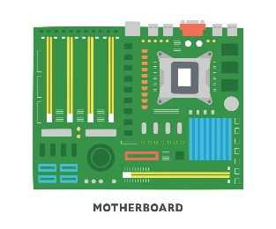

* **Procesador**

es el "cerebro" de una computadora o dispositivo electrónico, responsable de ejecutar las instrucciones del sistema operativo y las aplicaciones. Es el componente que realiza cálculos aritméticos y lógicos y coordina el funcionamiento de otros componentes, como la memoria RAM y la tarjeta gráfica

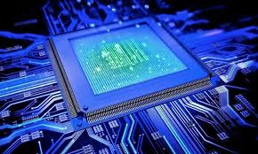

* **Memoria RAM**

. La RAM más rápida mejora el rendimiento, especialmente en juegos y software de alta demanda. Si busca un equilibrio, empiece con 16 GB; si sus tareas son más exigentes, vaya por 32 GB.

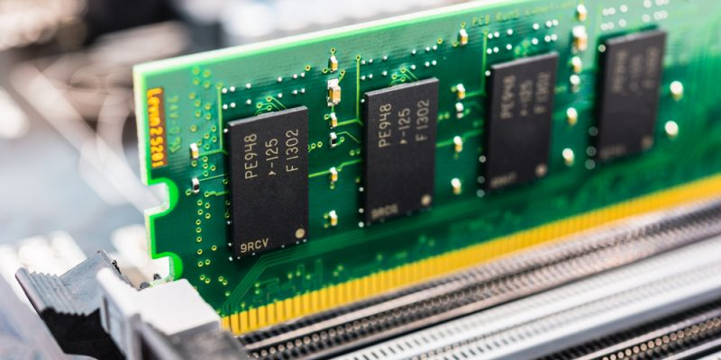

* **Unidad de almacenamiento**

Una unidad de almacenamiento es un dispositivo de hardware que permite guardar y recuperar información digital de forma temporal o permanente. Los tipos comunes incluyen discos duros (HDD) y unidades de estado sólido (SSD), unidades externas y memorias flash (como los USB), que almacenan datos como documentos, fotos y el sistema operativo de una computadora.

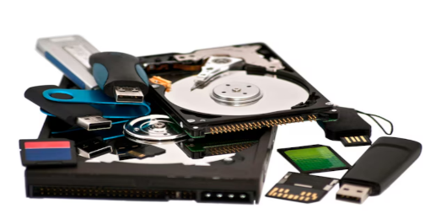

* Fuente de poder

En [electrónica](https://es.wikipedia.org/wiki/Electr%C3%B3nica), la fuente de alimentación o fuente de potencia es el dispositivo que distintos circuitos del [aparato electrónico](https://es.wikipedia.org/wiki/Aparato_electr%C3%B3nico) al que se conecta ([computadora](https://es.wikipedia.org/wiki/Computadora), [televisor](https://es.wikipedia.org/wiki/Televisor), [impresora](https://es.wikipedia.org/wiki/Impresora), [*Reuter*](https://es.wikipedia.org/wiki/Router), etc.).[[1]](https://es.wikipedia.org/wiki/Fuente_de_alimentaci%C3%B3n#cite_note-1)​

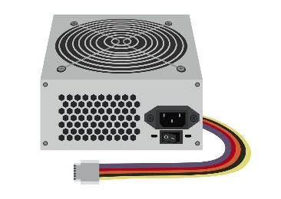

Partes externas de la computadora

* **Pantalla o monitor**

"Pantalla" es un término genérico para cualquier dispositivo de visualización, mientras que "monitor" se refiere específicamente a la pantalla de una computadora.

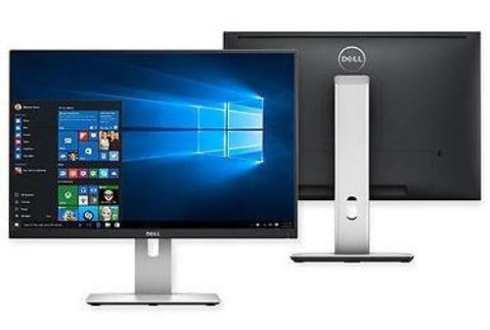

* **CPU (case)**

es el "cerebro" de la computadora, un componente que ejecuta instrucciones y realiza cálculos en la placa base. Su función es procesar datos, y su rendimiento se mide por su frecuencia (GHz) y el número de núcleos.

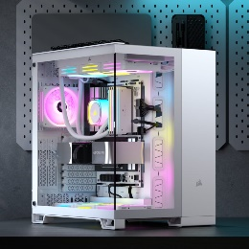

* **Teclado**

En [informática](https://es.wikipedia.org/wiki/Inform%C3%A1tica), un teclado es un [dispositivo de entrada](https://es.wikipedia.org/wiki/Perif%C3%A9rico_de_entrada), en parte inspirado en el teclado de las [máquinas de escribir](https://es.wikipedia.org/wiki/M%C3%A1quina_de_escribir), que utiliza un sistema de puntadas o márgenes, para que actúen como palancas mecánicas o interruptores electrónicos que envían

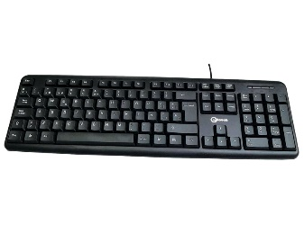

* **Mouse (ratón)**

Un mouse de computadora es un dispositivo de entrada que permite controlar el cursor en la pantalla para interactuar con programas y archivos mediante un puntero. Se utiliza para apuntar, hacer clic, arrastrar elementos y desplazarse por documentos usando sus botones (izquierdo y derecho) y, en modelos recientes, una rueda de desplazamiento.

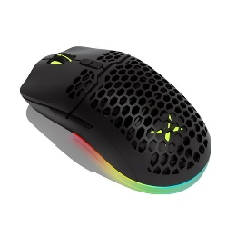

* **Micrófono**

El inventor alemán [Johann Philip Reis](https://es.wikipedia.org/wiki/Johann_Philipp_Reis) diseñó un transmisor de sonido rudimentario, que utilizaba una tira metálica unida a una [membrana vibrante](https://es.wikipedia.org/wiki/Vibraciones_de_una_membrana_circular) y producía una corriente intermitente. En 1876 [Alexander Graham Bell](https://es.wikipedia.org/wiki/Alexander_Graham_Bell) inventó el [teléfono](https://es.wikipedia.org/wiki/Tel%C3%A9fono) y por primera vez incluyó un micrófono funcional que usaba un [electroimán](https://es.wikipedia.org/wiki/Electroim%C3%A1n). Este dispositivo era conocido como 'transmisor líquido', con el diafragma conectado a una varilla conductora en una solución de ácido.[[7]](https://es.wikipedia.org/wiki/Micr%C3%B3fono#cite_note-8)​ Estos sistemas, sin embargo, ofrecieron una captación de sonido de muy baja calidad, lo que incitó a los inventores a seguir vías alternativas de diseño.

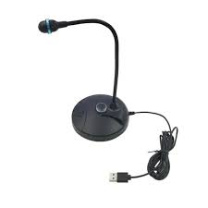

* **Bocinas**

Las bocinas de computadora son dispositivos que convierten la señal eléctrica de la computadora en sonido, permitiendo al usuario escuchar música, videos, o alertas del sistema. Son periféricos que reproducen el audio de la computadora y pueden venir integradas en la laptop o conectarse externamente mediante cables (como el de 3.5mm o USB) o de forma inalámbrica (Buletos

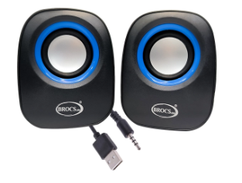

* **Impresora**

Una impresora es un [dispositivo periférico](https://es.wikipedia.org/wiki/Perif%C3%A9rico_(inform%C3%A1tica)) de salida de la [computadora](https://es.wikipedia.org/wiki/Computadora) que permite producir una gama permanente de textos o gráficos de documentos almacenados en un formato electrónico, imprimiéndolos en medios físicos, normalmente en [papel](https://es.wikipedia.org/wiki/Papel), utilizando [cartuchos de tinta](https://es.wikipedia.org/wiki/Cartucho_de_tinta) o tecnología [láser](https://es.wikipedia.org/wiki/Impresora_l%C3%A1ser) (con [tóner](https://es.wikipedia.org/wiki/T%C3%B3ner)

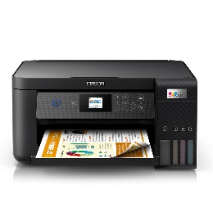

* **Cámara web**

Una cámara web o cámara de red[[1]](https://es.wikipedia.org/wiki/C%C3%A1mara_web#cite_note-1)​ (del [inglés](https://es.wikipedia.org/wiki/Idioma_ingl%C3%A9s): *webcam*) es una pequeña [cámara digital](https://es.wikipedia.org/wiki/C%C3%A1mara_digital) conectada a una [computadora](https://es.wikipedia.org/wiki/Computadora) la cual puede capturar imágenes y transmitirlas a través de [Internet](https://es.wikipedia.org/wiki/Internet), ya sea a una [página web](https://es.wikipedia.org/wiki/P%C3%A1gina_web) u otras computadoras de forma privada.

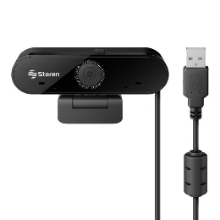

* **Joystick control**

n joystick es un dispositivo de entrada manual que se utiliza para controlar movimientos o acciones de objetos digitales en la pantalla de una computadora. Generalmente está compuesto por una palanca que puedes mover en diversas direcciones y que envía señales para realizar acciones específicas.

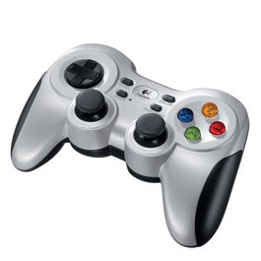

* **Proyector**

Un proyector de vídeo, vídeo proyector, cañón proyector, data show o video vean es un aparato óptico que recibe una señal de vídeo y proyecta la imagen correspondiente en .

